Министерство образования Республики Беларусь

Учреждение образования

«Брестский государственный технический университет»

Кафедра ИИТ

Лабораторная работа №2

за 1 семестр

По дисциплине: «МиАПР»

Тема: «Линейная искусственная нейронная сеть.

Адаптивный шаг обучения. »

Выполнил:

Студент 2 курса

Группы ПО-4(2)

Яковчик И.А

Проверил:

Крощенко А.А.

2020

**Лабораторная работа №2**

Адаптивный шаг обучения

Цель работы: изучить обучение и функционирование линейной ИНС с применением адаптивного шага.

**Вариант 1**

**Задание:**

Модифицировать программу из лабораторной работы №1, используя правило адаптивного шага обучения. Произвести исследование получившейся модели ИНС на задачах прогнозирования, согласно варианту лабораторной работы №1.

**Код программы:**

import math

import random

def function(x, a, b, d):

return a * math.sin(b * x) + d

a = 1

b = 5

d = 0.1

inputs = 3

Em = 1e-8

step = 0.1

alpha = 0.1

T = random.uniform(0.5, 1)

w = []

print("Весовые коэффициенты:")

for i in range(inputs):

w.append(random.random())

print(w[i])

et = []

n = 30

n2 = 15

for i in range(n + n2):

x = i * step

et.append(function(x, a, b, d))

count = 0

Era = 0

while 1:

E = 0

for i in range(n):

x2 = 0

for q in range(inputs):

x2 += pow(et[i + q], 2)

alpha = 1 / (1 + x2)

temp = 0

for j in range(inputs):

temp += (et[i + j])**2

alpha = 1/(1 + temp)

y = 0

for j in range(inputs):

y += (w[j] * et[j + i])

y -= T

for j in range(inputs):

w[j] -= alpha * (y - et[i + inputs]) * et[i + j]

T += alpha * (y - et[i + inputs])

E += 0.5 * ((y - et[i + inputs]) ** 2)

Era += 1

print("Era: %8d | Error: %20.18f" % (Era, E))

if E < Em:

print()

break

print("Error: ", E)

count += 1

print("Эпохи ", count)

training = []

print("Результаты обучения:")

print(" %2s %2s %2s %2s " % (

"y[]",

"Эталонное значение",

"Полученное значение",

"Отклонение"

))

for i in range(n):

training.append(0)

for j in range(inputs):

training[i] += w[j] * et[j + i]

training[i] -= T

print(" %2d %9lf %18lf %19lf " % (

i,

et[i + inputs],

training[i],

training[i] - et[i + inputs]

))

print("Результаты прогнозирования:")

print(" %2s %2s %2s %2s " % (

"y[]",

"Эталонное значение",

"Полученное значение",

"Отклонение"

))

for i in range(n2):

training.append(0)

for j in range(inputs):

training[i + n] += w[j] * et[n - inputs + j + i]

training[i + n] -= T

print(" %2d %9lf %18lf %19lf " % (

i + n,

training[i + n],

et[i + n],

training[i + n] - et[i + n]

))

**Результат:**

**Без адаптивного шага обучения:**

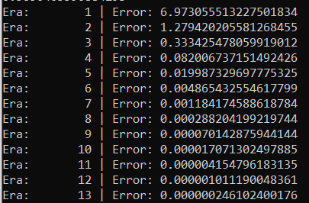

**С адаптивным шагом:**

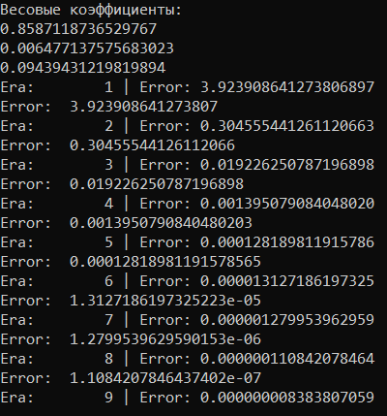

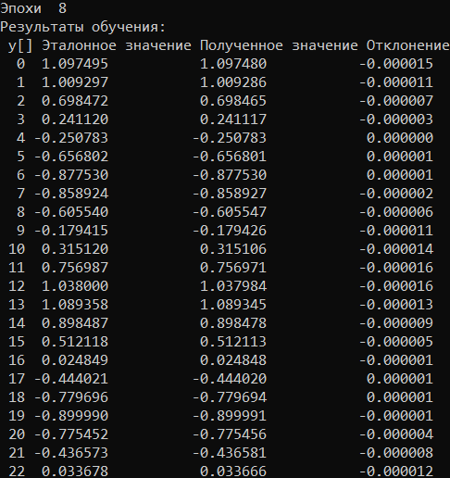

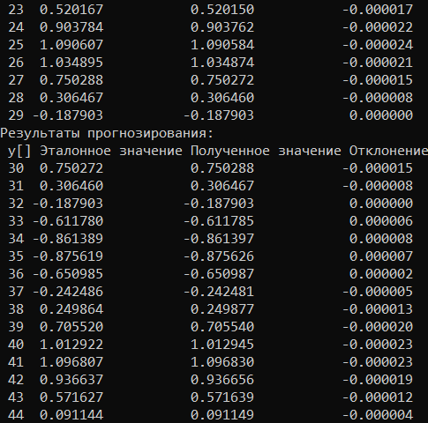

Вывод: В ходе выполнения работы спроектировал линейную ИНС с использованием адаптивного шага обучения.